АДМИНИСТРАЦИЯ
ЗАКРЫТОГО АДМИНИСТРАТИВНО –
ТЕРРИТОРИАЛЬНОГО ОБРАЗОВАНИЯ
ГОРОДА ЗЕЛЕНОГОРСКА
КРАСНОЯРСКОГО КРАЯ

П О С Т А Н О В Л Е Н И Е
13.02.2017 | г. Зеленогорск |  | № | 30-п
О проведении специализированной
ярмарки «Весенняя ярмарка цветов,
посвященная дню 8 марта»

В соответствии со статьей 16 Федерального закона от 06.10.2003 № 131-ФЗ «Об общих принципах организации местного самоуправления в Российской Федерации», статьей 11 Федерального закона от 28.12.2009 № 381-ФЗ «Об основах государственного регулирования торговой деятельности в Российской Федерации», постановлением Правительства Красноярского края от 11.07.2011 № 403-п «Об установлении порядка организации на территории Красноярского края ярмарок и продажи товаров (выполнения работ, оказания услуг) на них и требований к организации продажи товаров (в том числе товаров, подлежащих продаже на ярмарках соответствующих типов и включению в соответствующий перечень) и выполнения работ, оказания услуг на ярмарках на территории Красноярского края», на основании Устава города

ПОСТАНОВЛЯЮ:

1. Провести на территории города Зеленогорска в период с 06.03.2017 по 08.03.2017 включительно специализированную ярмарку «Весенняя ярмарка цветов, посвященная дню 8 марта» (далее – ярмарка).
2. Определить места проведения ярмарки:
в районе магазина «АвтоБум», ул. Первостроителей, 53,
в районе МБУК «ЗГДК», ул. Бортникова, 1,
в районе городского сквера, ул. Набережная, 44;
в районе магазина «Русь», ул. Парковая, 37;
в районе магазина «Луч», ул. Мира, 6а;
в районе дома быта «Экспресс», ул. Ленина, 20.
3. Установить режим работы ярмарки с 10.00 до 19.00 часов.
4. Утвердить План мероприятий по организации ярмарки согласно приложению № 1 к настоящему постановлению.
5. Утвердить Порядок организации ярмарки и предоставления мест для продажи товаров на ней согласно приложению № 2 к настоящему постановлению.
6. Утвердить схемы размещения торговых мест для продажи товаров на ярмарке согласно приложениям № 3, № 4, № 5, № 6, № 7, № 8 к настоящему постановлению.
7. Муниципальному унитарному предприятию Комбинат благоустройства обеспечить выделение мест для продажи цветов, цветочной и сопутствующей продукции на постоянно действующей ярмарке, расположенной в районе ул. Парковая, 1.
7. Настоящее постановление вступает в силу в день, следующий за днем его опубликования в газете «Панорама».
8. Контроль за выполнением настоящего постановления возложить на заместителя главы Администрации ЗАТО г. Зеленогорска по экономике и финансам.

Глава Администрации
ЗАТО г. Зеленогорска А.Я. Эйдемиллер

Приложение № 1
к постановлению Администрации
ЗАТО г. Зеленогорска
от 13.02.2017 № 30-п

ПЛАН
мероприятий по организации специализированной ярмарки «Весенняя ярмарка цветов, посвященная дню 8 марта»

№ п/п | Мероприятия | Срок исполнения | Исполнитель
1. | Подготовка и направление для публикации в газете «Панорама» и размещения в сети «Интернет» на официальном сайте Администрации ЗАТО г. Зеленогорска (www.zeladmin.ru) информации о проведении ярмарки | до 13.02.2017 | Отдел экономики Администрации ЗАТО г. Зеленогорска
2. | Прием заявлений для участия в ярмарке, регистрация участников ярмарки | с 15.02.2017  по 01.03.2017
3. | Выдача уведомлений о регистрации участников ярмарки | с 02.03.2017  по 03.03.2017
4. | Организация размещения участников ярмарки | с 06.03.2017 по 08.03.2017
5. | Информирование Отдела МВД России по ЗАТО г. Зеленогорск по вопросу обеспечения охраны общественного порядка в местах проведения ярмарки | до 03.03.2017
6. | Организация информирования хозяйствующих субъектов и граждан об организации ярмарки, режиме ее работы | до 06.03.2017

Приложение № 2
к постановлению Администрации
ЗАТО г. Зеленогорска
от 13.02.2017 № 30-п

ПОРЯДОК
организации специализированной ярмарки
«Весенняя ярмарка цветов, посвященная дню 8 марта» и предоставления мест для продажи товаров на ней

- Общие положения

1.1. Порядок организации специализированной ярмарки «Весенняя ярмарка цветов, посвященная дню 8 марта» и предоставления мест для продажи товаров на ней (далее – Порядок) разработан с целью обеспечения организации и функционирования специализированной ярмарки «Весенняя ярмарка цветов, посвященная дню 8 марта» в соответствии с Федеральным законом от 28.12.2009 № 381-ФЗ «Об основах государственного регулирования торговой деятельности в Российской Федерации», постановлением Правительства Красноярского края от 11.07.2011 № 403-п «Об установлении порядка организации на территории Красноярского края ярмарок и продажи товаров (выполнения работ, оказания услуг) на них и требований к организации продажи товаров (в том числе товаров, подлежащих продаже на ярмарках соответствующих типов и включению в соответствующий перечень) и выполнения работ, оказания услуг на ярмарках на территории Красноярского края».
1.2. Ярмарка организуется с целью продажи цветов, цветочной и сопутствующей продукции.
1.3. Торговля на ярмарке осуществляется с автотранспортных средств.
1.4. Требования к организации продажи товаров на ярмарке устанавливаются нормативными правовыми актами Красноярского края с учетом требований, установленных законодательством Российской Федерации о защите прав потребителей, законодательством Российской Федерации в области обеспечения санитарно-эпидемиологического благополучия населения, законодательством Российской Федерации о пожарной безопасности, законодательством в области охраны окружающей среды и других установленных федеральными законами требований.

2. Организация ярмарки и порядок предоставления мест для продажи товаров на ней

2.1. Организатором ярмарки является Администрация ЗАТО г. Зеленогорска (далее – организатор ярмарки).
2.2. Участниками ярмарки являются юридические лица, индивидуальные предприниматели, а также граждане (в том числе граждане – главы крестьянских (фермерских) хозяйств, члены таких хозяйств, граждане, ведущие личные подсобные хозяйства или занимающиеся садоводством, огородничеством, животноводством) (далее - участники ярмарки).
2.3. Общее количество мест на ярмарке – 31, из них:
в районе магазина «АвтоБум», ул. Первостроителей, 53 – 4 места,
в районе МБУК «ЗГДК», ул. Бортникова, 1 – 7 мест,
в районе городского сквера, ул. Набережная, 44 – 8 места;
в районе магазина «Русь», ул. Парковая, 37 – 4 места;
в районе магазина «Луч», ул. Мира, 6а – 4 места;
в районе дома быта «Экспресс», ул. Ленина, 20 – 4 места.
2.4. Участие в ярмарке осуществляется на основании уведомления о регистрации участника ярмарки.
2.5. Для участия в ярмарке заинтересованные лица (далее – заявители) подают заявление об участии в ярмарке (далее – заявление) в отдел экономики Администрацию ЗАТО г. Зеленогорска (далее – отдел экономики) в срок с 15.02.2017 по 01.03.2017 по форме согласно приложению № 1 к Порядку.
2.7. Заявление регистрируется отделом экономики в книге регистрации заявлений, в которой указывается номер, дата и время получения заявления.

2.6. Отдел экономики с 02.03.2017 по 03.03.2017 выдает каждому заявителю уведомление о регистрации участника ярмарки согласно приложению № 2 к Порядку или уведомление об отказе в регистрации участника ярмарки согласно приложению № 3 к Порядку.

2.7. Уведомление о регистрации участника ярмарки выдается в соответствии со схемами размещения торговых мест для продажи товаров на ярмарке и очередностью поступления заявлений в отдел экономики.

2.8. Участнику ярмарки выдается не более двух уведомлений о регистрации участника ярмарки.

2.9. Основаниями для выдачи уведомления об отказе в регистрации участника ярмарки являются:

- отсутствие свободного места на ярмарке;

- представление заявления позднее срока, установленного пунктом 2.5 Порядка;

- наличие у заявителя двух выданных уведомлений о регистрации участника ярмарки.

2.10. Участники ярмарки, получившие уведомление о регистрации участника ярмарки, самостоятельно размещаются на свободных местах согласно схемам размещения торговых мест для продажи товаров на ярмарке и в соответствии с выданным уведомлением о регистрации участника ярмарки.

2.11. Количество выданных уведомлений о регистрации участника ярмарки не должно превышать количества торговых мест, определенных схемами размещения торговых мест для продажи товаров на ярмарке.

2.12. Предоставление мест на ярмарке осуществляется бесплатно.

- Организация продажи товаров (оказания услуг) на ярмарке

3.1. Участники ярмарки обязаны хранить в течение всего периода осуществления деятельности по продаже товаров на ярмарке уведомление о регистрации участника ярмарки, а также предъявлять его по требованию организатора ярмарки, сотрудников Отдела МВД России по ЗАТО г. Зеленогорск.

3.2. Участник ярмарки обеспечивает чистоту и порядок на местах для продажи товаров, соблюдение требований к организации продажи товаров на ярмарках, утвержденных постановлением Правительства Красноярского края от 11.07.2011 № 403-п «Об установлении порядка организации на территории Красноярского края ярмарок и продажи товаров (выполнения работ, оказания услуг) на них и требований к организации продажи товаров (в том числе товаров, подлежащих продаже на ярмарках соответствующих типов и включению в соответствующий перечень) и выполнения работ, оказания услуг на ярмарках на территории Красноярского края».

Исполнитель: Отдел экономики
Администрации ЗАТО г. Зеленогорска
________________ Е.Ю. Шорникова

Приложение № 1
к Порядку организации специализированной ярмарки «Весенняя ярмарка цветов, посвященная дню 8 марта» и предоставления мест для продажи товаров на ней

ФОРМА ЗАЯВЛЕНИЯ
об участии в специализированной ярмарке
«Весенняя ярмарка цветов, посвященная дню 8 марта»
Главе Администрации ЗАТО г. Зеленогорска
А.Я. Эйдемиллеру
от ___________________________________
______________________________________
(полное наименование юридического лица,
ФИО индивидуального предпринимателя,
гражданина)
______________________________________
______________________________________
(ОГРН (для юридического лица), ИНН (для индивидуального предпринимателя), серия, номер, дата выдачи паспорта гражданина Российской Федерации либо иного документа, удостоверяющего личность гражданина (для гражданина))
______________________________________
______________________________________
______________________________________
(адрес)
Телефоны:
Рабочий: +7 (______) _______________;
Сотовый: +7 (______) - ______- ____ - ____;

ЗАЯВЛЕНИЕ
Прошу зарегистрировать ___________________________________________________ в качестве участника специализированной ярмарки «Весенняя ярмарка цветов, посвященная дню 8 марта» в районе ___________________________________________________________.

__________________ __________________ / ________________________
Дата Подпись Расшифровка подписи

Приложение № 2
к Порядку организации специализированной ярмарки «Весенняя ярмарка цветов, посвященная дню 8 марта» и предоставления мест для продажи товаров на ней

ФОРМА УВЕДОМЛЕНИЯ
о регистрации участника специализированной ярмарки

«Весенняя ярмарка цветов, посвященная дню 8 марта»

Администрация ЗАТО г. Зеленогорска

Уведомление №
о регистрации участника специализированной ярмарки «Весенняя ярмарка цветов, посвященная дню 8 марта»

«____»___________2017

Зарегистрировать______________________________________________________________
_____________________________________________________________________________
(полное наименование для юридического лица, Ф.И.О. для индивидуального предпринимателя и гражданина; ОГРН (для юридического лица), ИНН (для индивидуального предпринимателя), серия, номер, дата выдачи паспорта гражданина Российской Федерации либо иного документа, удостоверяющего личность гражданина (для граждан))

участником специализированной ярмарки «Весенняя ярмарка цветов, посвященная дню 8 марта», проводимой в период с 06.03.2017 по 08.03.2017 с 10.00 до 19.00 часов в районе ____________________________________________________________________________ .

Заместитель главы Администрации
ЗАТО г. Зеленогорска по экономике
и финансам
__________________ Т.Н. Волгаева
«____»_________________2017 г.

Приложение № 3
к Порядку организации специализированной ярмарки «Весенняя ярмарка цветов, посвященная дню 8 марта» и предоставления мест для продажи товаров на ней

ФОРМА УВЕДОМЛЕНИЯ
об отказе в регистрации участника специализированной ярмарки

«Весенняя ярмарка цветов, посвященная дню 8 марта»

Администрация ЗАТО г. Зеленогорска

Уведомление №
об отказе в регистрации участника специализированной ярмарки «Весенняя ярмарка цветов, посвященная дню 8 марта»

«____»___________2017

Отказать______________________________________________________________________
_____________________________________________________________________________
(полное наименование для юридического лица, Ф.И.О. для индивидуального предпринимателя и гражданина; ОГРН (для юридического лица), ИНН (для индивидуального предпринимателя), серия, номер, дата выдачи паспорта гражданина Российской Федерации либо иного документа, удостоверяющего личность гражданина (для граждан))

в участии в специализированной ярмарки «Весенняя ярмарка цветов, посвященная дню 8 марта», проводимой в период с 06.03.2017 по 08.03.2017 с 10.00 до 19.00 часов,
по причине___________________________________________________________________
_____________________________________________________________________________
(причина отказа)

Заместитель главы Администрации
ЗАТО г. Зеленогорска по экономике
и финансам
__________________ Т.Н. Волгаева
«____»_________________2017 г.

Приложение № 3
к постановлению Администрации
ЗАТО г. Зеленогорска
от 13.02.2017 № 30-п

Схема размещения торговых мест для продажи товаров на ярмарке «Весенняя ярмарка цветов, посвященная дню 8 марта» в районе магазина «АвтоБум», ул. Первостроителей, 53

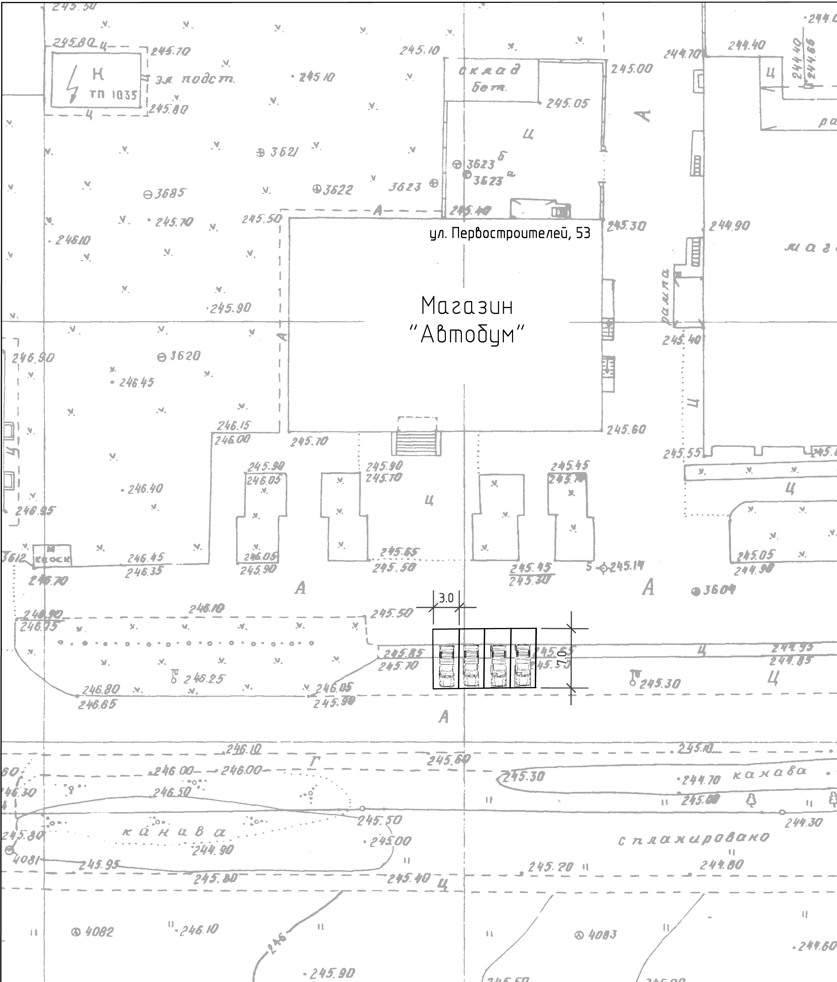

Приложение № 4
к постановлению Администрации
ЗАТО г. Зеленогорска
от 13.02.2017 № 30-п

Схема размещения торговых мест для продажи товаров на ярмарке «Весенняя ярмарка цветов, посвященная дню 8 марта» в районе МБУК «ЗГДК», ул. Бортникова, 1

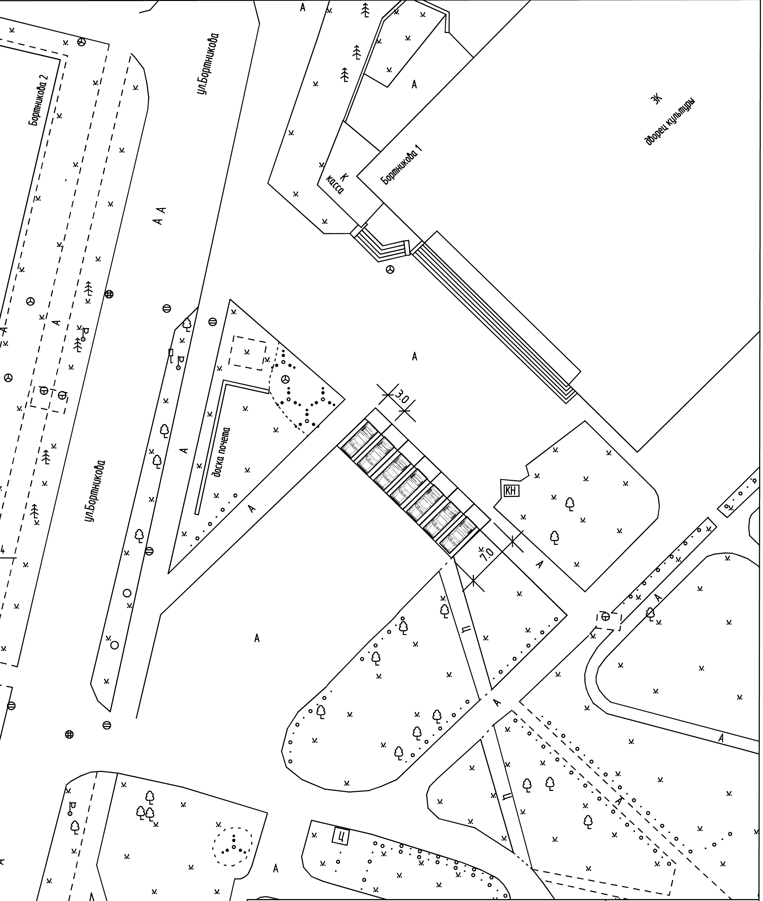

Приложение № 5
к постановлению Администрации
ЗАТО г. Зеленогорска
от 13.02.2017 № 30-п

Схема размещения торговых мест для продажи товаров на ярмарке «Весенняя ярмарка цветов, посвященная дню 8 марта» в районе городского сквера, ул. Набережная, 44

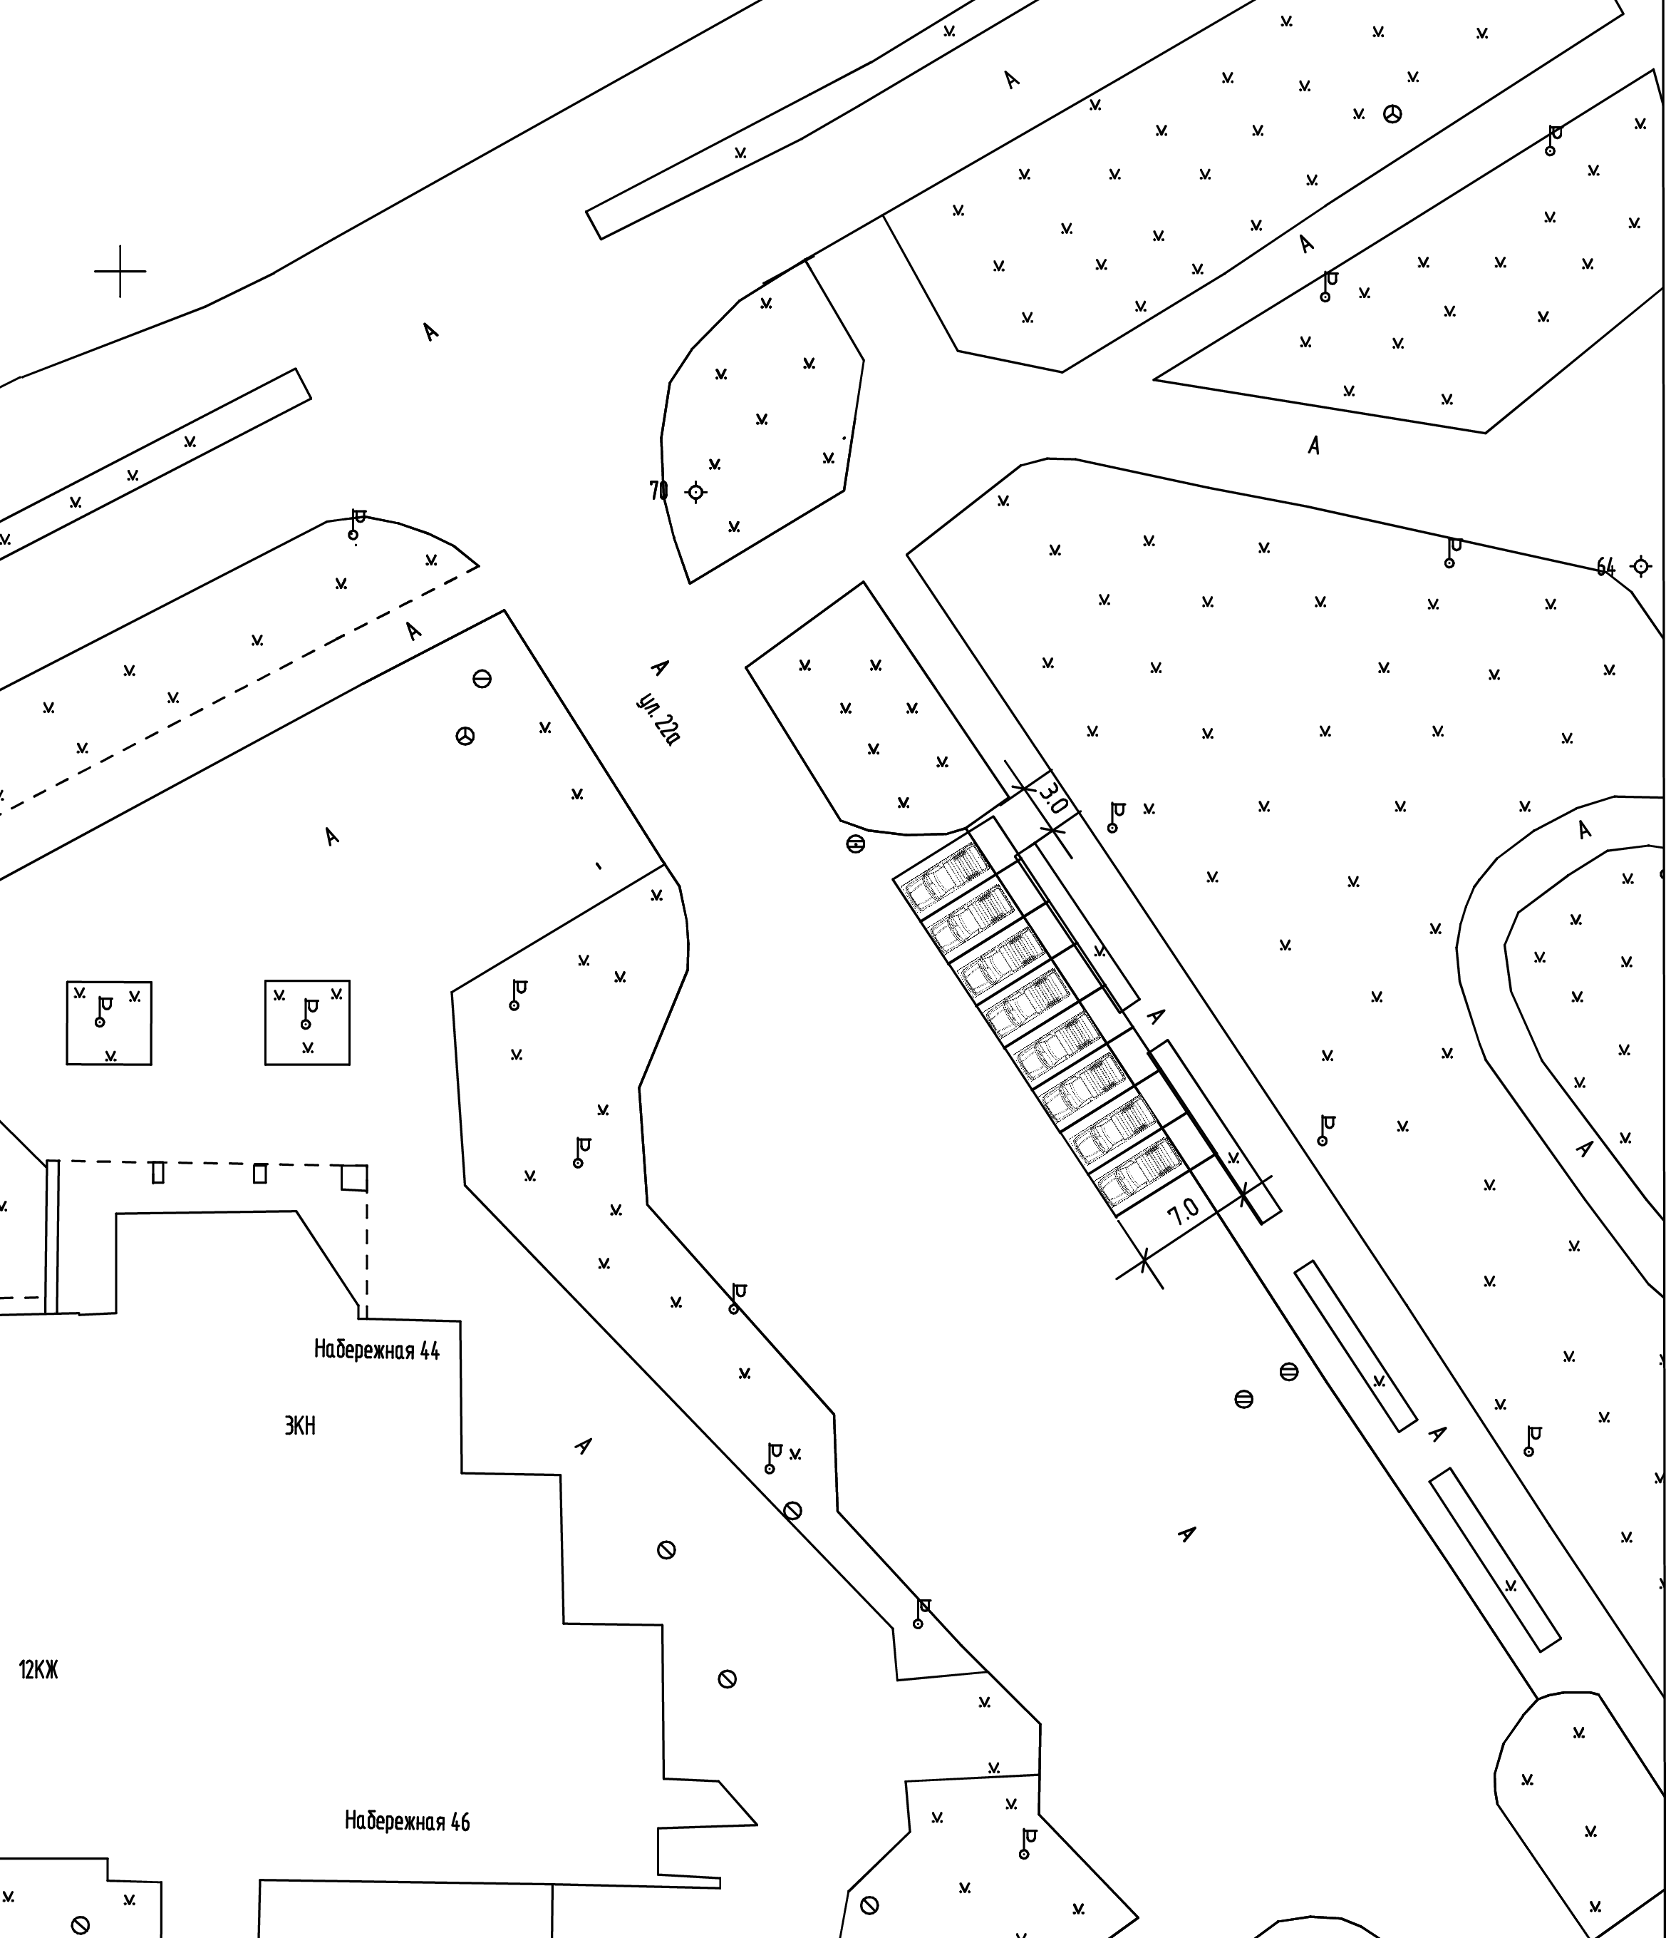

Приложение № 6
к постановлению Администрации
ЗАТО г. Зеленогорска
от 13.02.2017 № 30-п

Схема размещения торговых мест для продажи товаров на ярмарке «Весенняя ярмарка цветов, посвященная дню 8 марта» в районе магазина «Русь», ул. Парковая, 37

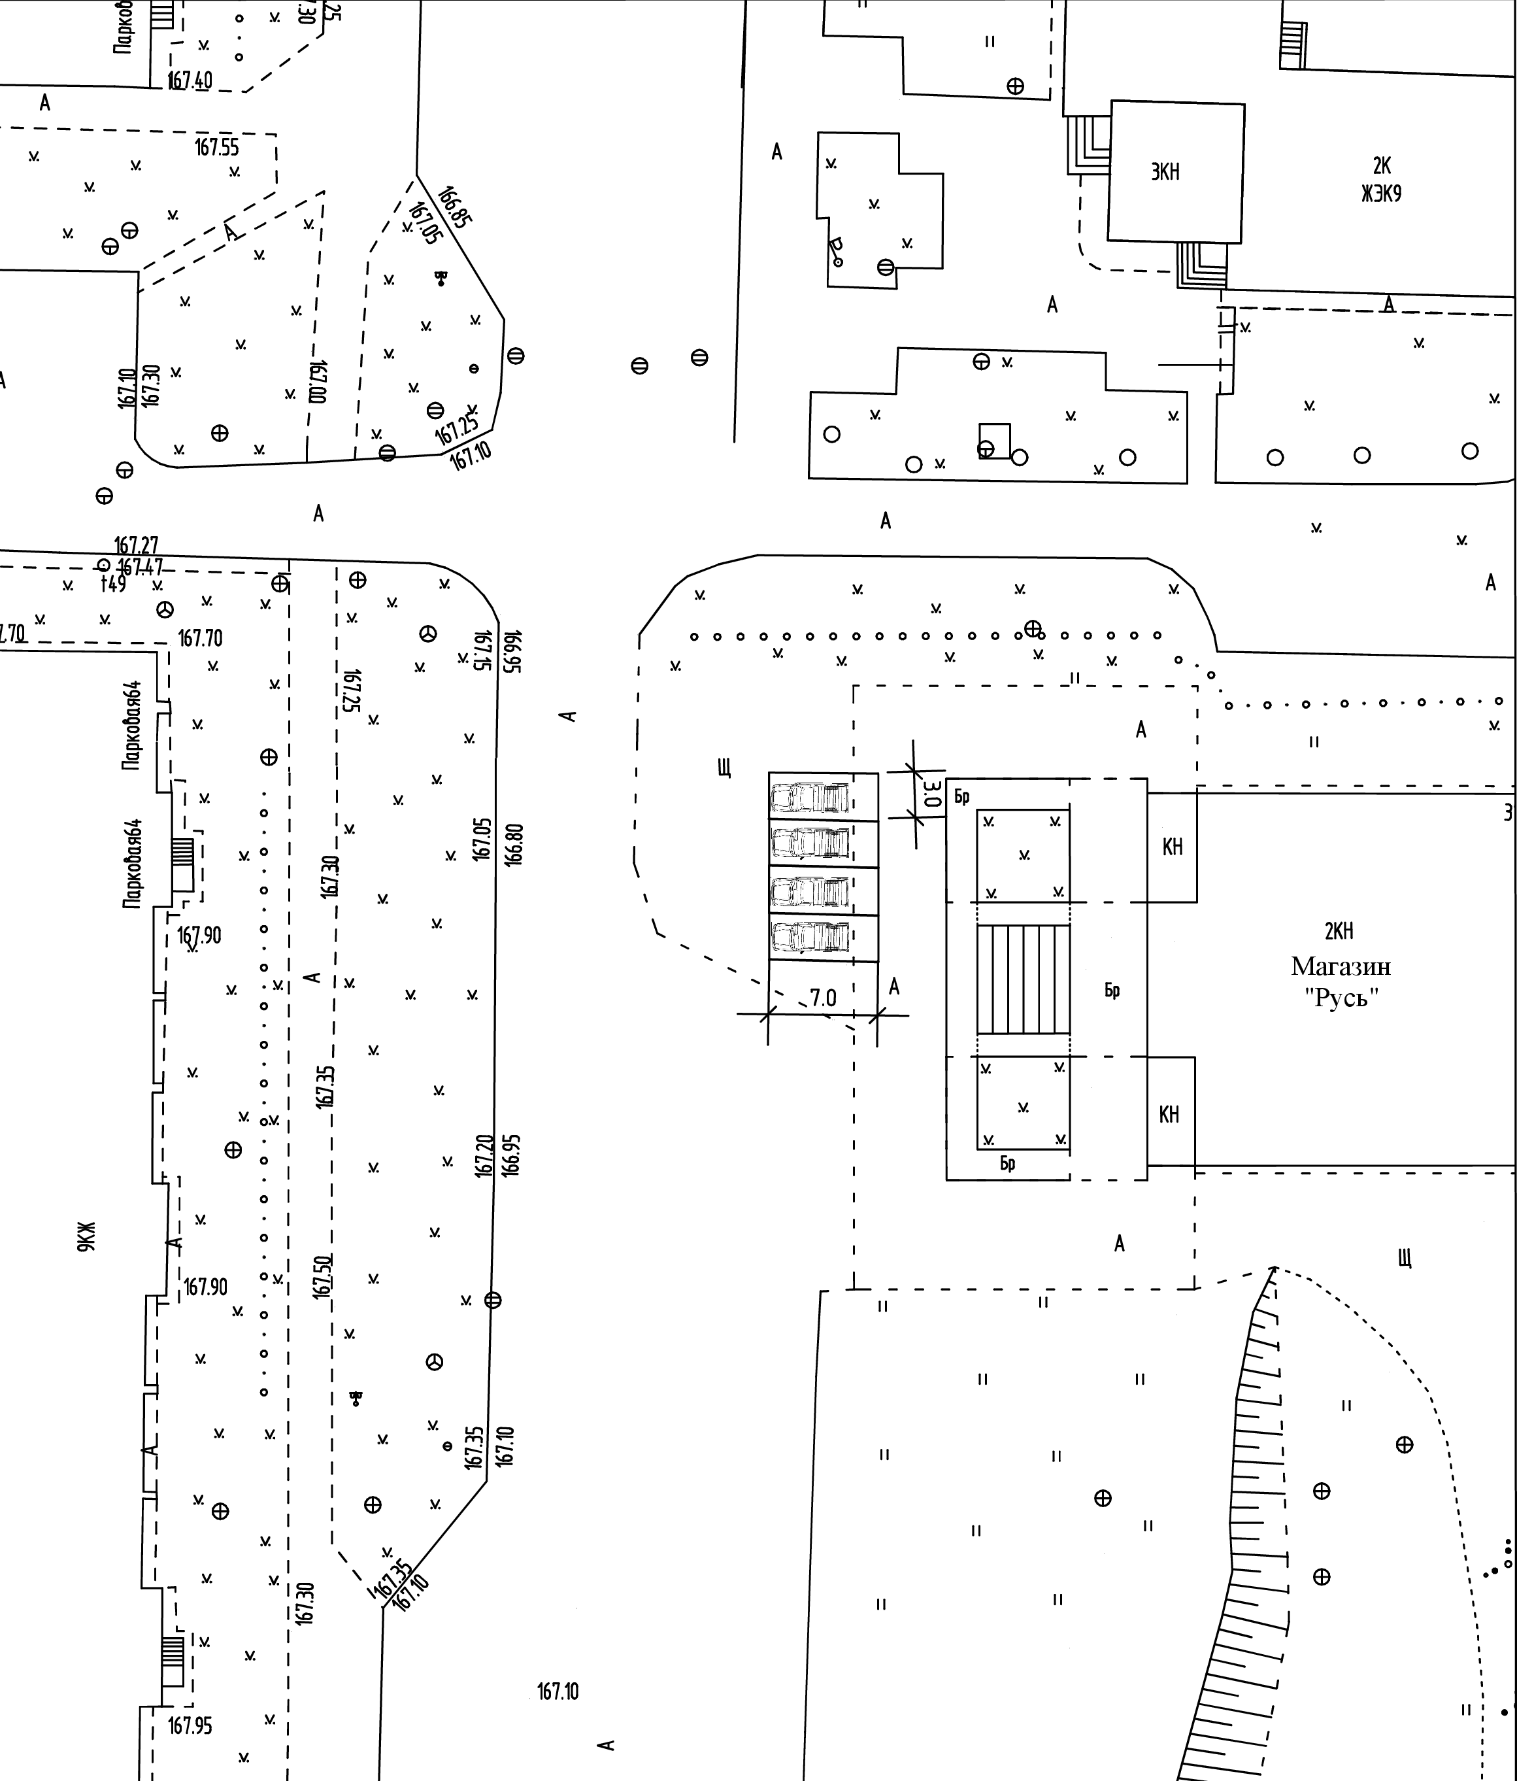

Приложение № 7
к постановлению Администрации
ЗАТО г. Зеленогорска
от 13.02.2017 № 30-п

Схема размещения торговых мест для продажи товаров на ярмарке «Весенняя ярмарка цветов, посвященная дню 8 марта» в районе магазина «Луч», ул. Мира, 6а

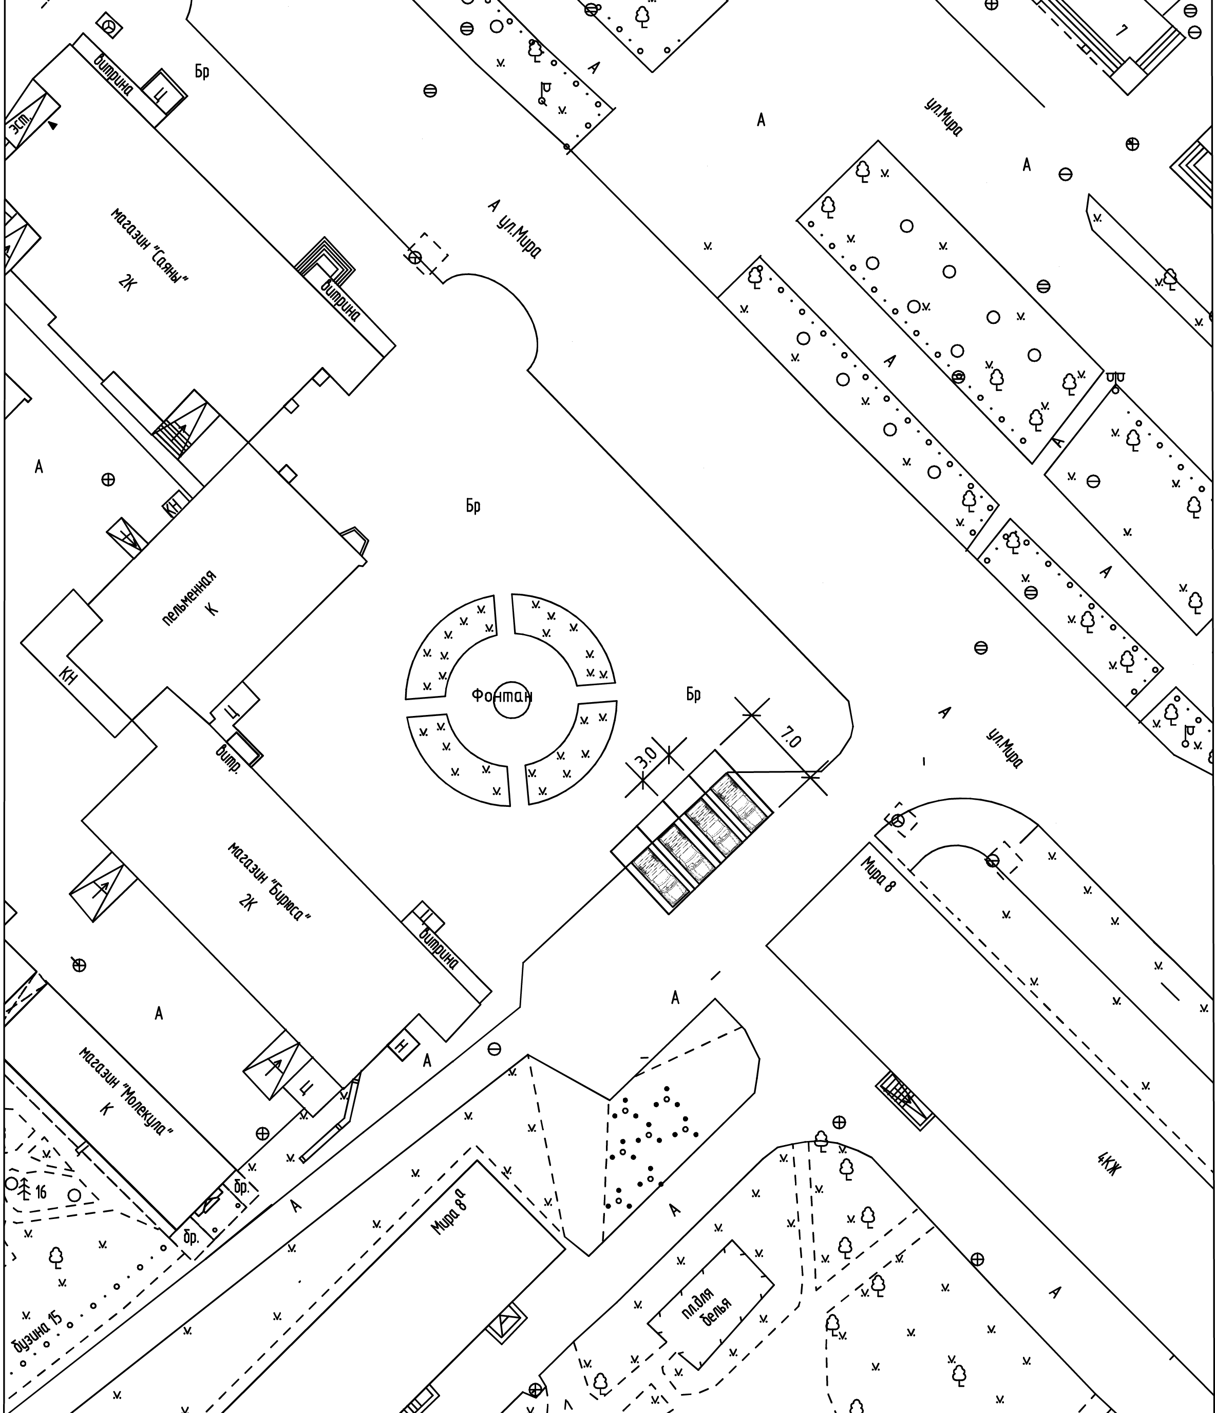

Приложение № 8
к постановлению Администрации
ЗАТО г. Зеленогорска
от 13.02.2017 № 30-п

Схема размещения торговых мест для продажи товаров на ярмарке «Весенняя ярмарка цветов, посвященная дню 8 марта» в районе дома быта «Экспресс», ул. Ленина, 20

